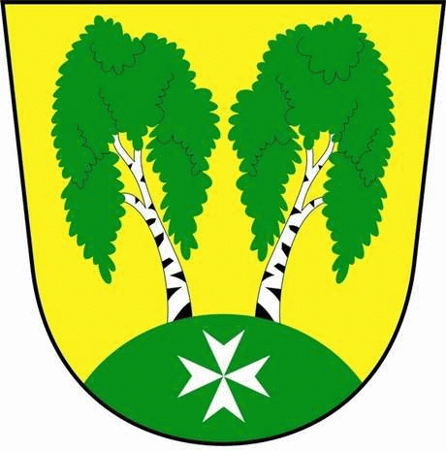
MČ Praha - Březiněves

U Parku 140/3, 182 00 Praha 8

Program zasedání Zastupitelstva MČ Praha – Březiněves
Číslo: 22
Datum 22.06.2016

S V O L Á V Á M

zasedání Zastupitelstva MČ Praha – Březiněves

na den 22.6.2016

od 17:30 hod. do kanceláře starosty

Program:

- Kontrola zápisu č. 21.
- Úprava rozpočtu roku 2016 – oblast školství.
- Zvýšení rozpočtu na rok 2016 – VHP a loterie.
- Zvýšení rozpočtu na rok 2016 – SDH investiční dotace.
- Zvýšení rozpočtu na rok 2016 – neinvestiční dotace pro JSDH.
- Zplnomocnění starosty k zastupování MČB ve věci: Technická infrastruktura a dělení pozemku na parc. č. 427/251 v k. ú. Březiněves pro řízení MČ Praha 8, vedené pod sp. zn. MCP8-041246/2016/OV.Váv.
- Výběrové řízení na pořízení hasičského vozu CAS 30.
- Žádost pana Miloslava Marka, bytem Křivenická 448/25, Praha 8 – Čimice, o stanovisko k dokumentaci na akci „Novostavba rodinného domu, Praha 8, Březiněves, č. parc. 432/45 a 1612/38 k. ú. Březiněves.
- Různé.

Ing. Jiří Haramul
starosta MČ Praha – Březiněves

